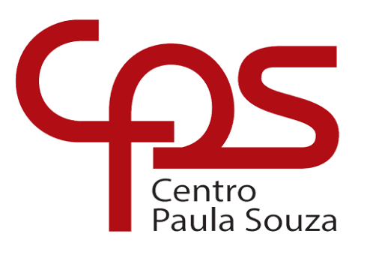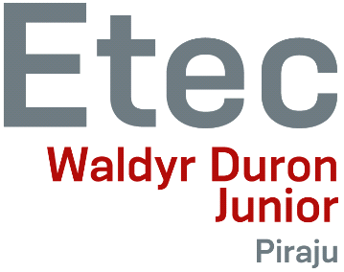

ETEC Waldyr Duron Jr

Habilitação Profissional Técnica de Nível Médio em Desenvolvimento de Sistemas

APP PARA CONTROLE DE ATENDIMENTO
BORAH PASTELARIA

Débora Aparecida Maia
Lara Pauloni Borges
Mariana Morales Miura
Yasmim Oliveira dos Santos

Piraju
2026
Débora Aparecida Maia
Lara Pauloni Borges
Mariana Morales Miura
Yasmim Oliveira dos Santos

APP PARA CONTROLE DE ATENDIMENTO
BORAH PASTELARIA

Trabalho de Conclusão de Curso apresentado á ETEC Waldyr Duron Júnior para a obtenção do título de Técnico em Desenvolvimento de Sistemas. Orientadores : Prof Alfredo Alexandre de Oliveira e Prof João Luís Chagas Sanches

Piraju
2026

Sumário

- Introdução

Atualmente, o uso da tecnologia tem aumentado bastante em diferentes tipos de comércio, inclusive no ramo alimentício. Muitos estabelecimentos utilizam sistemas digitais para facilitar o atendimento e a organização dos pedidos. Porém, em pequenos negócios como pastelarias, ainda é comum que o controle de pedidos e vendas seja feito de forma manual ou com poucos recursos tecnológicos, o que pode causar erros, demora no atendimento ou dificuldade para organizar as informações do dia a dia.
Pensando nisso, este trabalho apresenta um aplicativo mobile que auxilia no atendimento e no controle de pedidos da pastelaria Borah. O sistema permite que o cliente visualize o cardápio pelo celular, faça pedidos e acompanhe o andamento do pedido. Além disso, o aplicativo também ajuda na organização interna do estabelecimento, como no controle de vendas e na visualização de mesas disponíveis.

- Objetivo

O objetivo deste trabalho é apresentar um aplicativo mobile que ajuda no gerenciamento de pedidos e no atendimento da pastelaria Borah. O sistema permite que os clientes vejam o cardápio, façam pedidos e acompanhem o tempo de espera. Também possui funções voltadas para a administração do estabelecimento, como visualização de vendas, controle de pedidos e a forma de pagamento.

1.2 Justificativa

A escolha desse tema se deve ao fato de que muitos pequenos estabelecimentos não utilizam sistemas digitais para organizar seus pedidos e vendas. Isso dificulta o atendimento e o controle das informações do negócio.
Com a utilização de um aplicativo voltado para esse tipo de estabelecimento, é possível melhorar a organização dos pedidos, facilitar o atendimento ao cliente e ajudar no controle das vendas. Além disso, o sistema traz mais praticidade tanto para os clientes quanto para quem administra o local.

1.3 Metodologia

A metodologia adotada para o levantamento de requisitos baseou-se em uma abordagem estruturada e colaborativa, envolvendo como principais stakeholders a proprietária da Borah Pastelaria, uma funcionária do estabelecimento (integrante do grupo) e a equipe de desenvolvimento. Inicialmente, a coleta de informações foi realizada por meio de entrevistas informais conduzidas pela integrante do grupo que atua na Borah pastelaria, a qual dialogou diretamente com a proprietária com o objetivo de identificar necessidades, expectativas e dificuldades relacionadas ao atendimento e à organização de pedidos. Complementarmente, foram consideradas as experiências práticas da funcionária no ambiente de trabalho, caracterizando uma forma de observação direta dos processos internos, o que possibilitou a identificação de demandas implícitas e problemas recorrentes. As informações obtidas foram então sistematizadas e compartilhadas com os demais membros do grupo, sendo analisadas em conjunto para definição e validação dos requisitos do sistema.
Na sequência, com base nos requisitos levantados, foram definidas as principais funcionalidades do aplicativo. Posteriormente, realizou-se o desenvolvimento do sistema utilizando o framework Embarcadero RadStudio, com a linguagem de programação Delphi, e banco de dados MySQL. O sistema foi projetado de forma a atender tanto às necessidades dos clientes quanto às demandas administrativas do estabelecimento, visando otimizar o processo de atendimento, organização de pedidos e gestão interna da Borah pastelaria.

- Diagrama: Entidade Relacionamento ou de Classes

O Diagrama Entidade Relacionamento (DER) é uma ferramenta fundamental no desenvolvimento de um Sistema de Informação, pois permite representar de forma visual e organizada a estrutura do banco de dados, identificando entidades, atributos e relacionamentos do sistema. No contexto de um TCC sobre um aplicativo de pastelaria, o DER auxilia no planejamento e modelagem das informações relacionadas a clientes, pedidos, produtos e pagamentos, garantindo maior organização, eficiência e consistência dos dados, além de facilitar o desenvolvimento e entendimento do sistema pelos envolvidos no projeto.

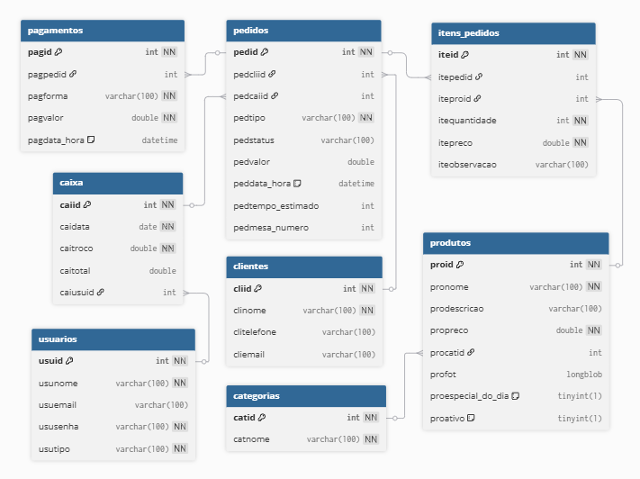
Figura 1: Diagrama Entidade Relacionamento

- Dicionário de Dados

O Dicionário de Dados é muito importante em um Projeto de Sistema da Informação, pois funciona como um guia que organiza e descreve todas as informações utilizadas no sistema. Em um TCC sobre um aplicativo para pastelaria, ele ajuda a identificar e padronizar dados como clientes, sabores de pastéis, pedidos e pagamentos, tornando o desenvolvimento mais claro e organizado. Além disso, facilita a comunicação entre os desenvolvedores, evita erros no banco de dados e contribui para que o sistema seja mais eficiente, seguro e fácil de manter.

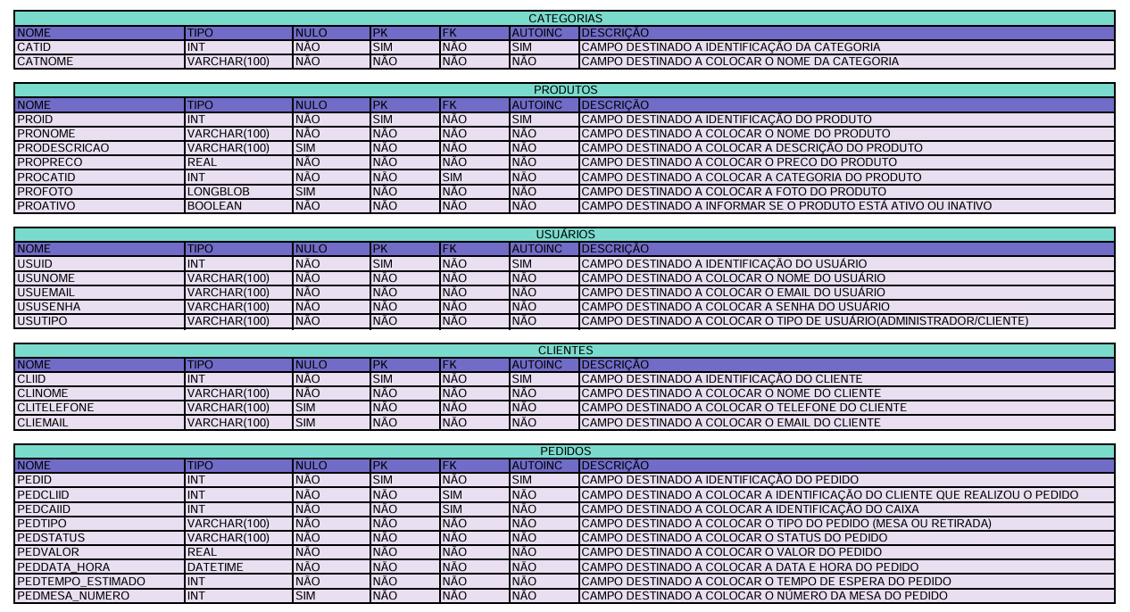
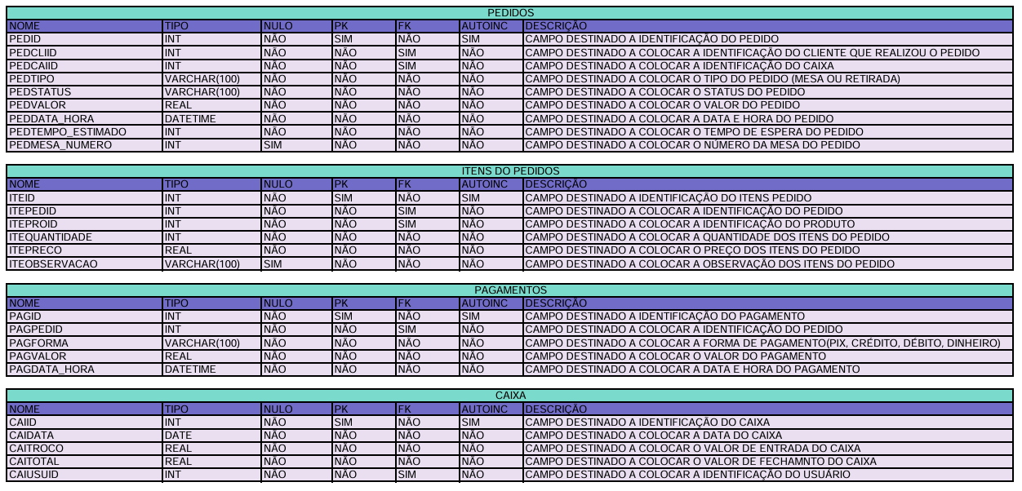
Figura 2: Dicionário de Dados

